Gwybodaeth am ein gwaith ymchwil
Cafodd y gwaith ymchwil hwn gan Oxford Consultants for Social Inclusion a ddisgrifir yn yr adroddiad hwn ei gomisiynu gan yr Ymddiriedolaeth Adeiladu Cymunedau. Mae’n mapio ac yn graddio ardaloedd o Gymru o ran presenoldeb asedau dinesig, lefelau ymgysylltu o fewn cymunedau a’u cysylltedd o ran mynediad at swyddi, rhwydweithiau trafnidiaeth a seilwaith TG.
Drwy gynnal yr ymchwil, rydym wedi creu dau indecsau newydd. Mae Indecs Asedau Cymunedol Cymru (WCAI) wedi rhestru pob un o’r 410 o Ardaloedd Cynnyrch Ehangach Haen Ganol (MSOA) yng Nghymru o ran parthau cysylltedd, asedau cymunedol a chymunedau sy’n ymgysylltu, i ddangos y lefelau cyfunol o seilwaith cymunedol.
Mae Indecs Cydnerthedd Cymunedol Cymru (WCRI) yn uno’r Indecs asedau gyda Mynegai Amddifadedd Lluosog Cymru (WIMD) i ddangos i ba raddau mae cymunedau’n profi heriau o ran amddifadedd a diffyg seilwaith. Mae cydgyfeirio trawiadol rhwng yr WCAI a’r WIMD, i raddau mwy nag y byddid yn ei ddisgwyl mewn gwlad fel Cymru, lle mae cymaint o bobl yn byw mewn ardaloedd gwledig. I’r rhan fwyaf o bobl yng Nghymru sy’n byw mewn ardaloedd difreintiedig, mae hefyd yn golygu byw mewn ardaloedd lle mae seilwaith cymunedol allweddol yn brin.

Ein canfyddiadau
Mae’r ymchwil hefyd yn nodi categori o Ardaloedd Llai Cydnerth (LRAau) yn cael eu cysyniadu fel MSOAs yng Nghymru, sydd â lefelau uchel o angen ar yr WCAI ac ar y Mynegai Amddifadedd Lluosog Cymru (WIMD) 2019. Ardaloedd hynny yn y 25% uchaf yng Nghymru (safleoedd 1-102) yn cael eu nodi fel ardaloedd ‘llai cydnerth’ dim ond 27 o ardaloedd sydd yn yr 20% o’r rhai mwyaf difreintiedig ar yr WIMD, ond nad ydynt yn cael eu cyfrif fel LRA.
Yn drawiadol, mae llawer o’r cymunedau LRA sy’n profi heriau seilwaith ac amddifadedd i’w cael ar gyrion canolfannau trefol mawr, ar stadau tai a godwyd ar ôl yr Ail Ryfel Byd ac mewn hen gymunedau glofaol.
Mae’r data’n awgrymu bod y rhan fwyaf o ardaloedd gwledig, ar y cyfan, wedi gallu cadw eu hasedau dinesig, er nad ydynt ar y cyfan yn cael eu disgrifio fel bod yn gyfoethog a’u bod yn aml yn profi cysylltedd gwael iawn. Mae dadansoddiad mwy manwl o’r data’n awgrymu bod llawer o ardaloedd gwledig ledled Cymru’n profi lefelau uchel o gymunedau byw ac ymgysylltiol.
Mae ein hymchwil yn dangos bod cymunedau â llai o fannau cyfarfod, sy’n llai bywiog ac ymgysylltiol ac sydd â chysylltedd gwael â’r economi ehangach, yn profi canlyniadau cymdeithasol ac economaidd sy’n sylweddol wahanol o’u cymharu â chymunedau sydd â mwy o’r asedau hyn.

Mae gan gymunedau sydd â llai o’r asedau hyn gyfraddau diweithdra uwch, yn aml nid oes gan y preswylwyr gymwysterau ac maent yn profi mwy o salwch tymor hir sy’n cyfyngu ar eu bywydau nag ardaloedd sy’n cael eu cyfrif fel rhai sy’n profi amddifadedd sy’n meddu ar yr asedau hynny ac yng Nghymru’n gyffredinol.
Mae ganddynt hefyd lefelau is o weithgarwch cymunedol ac maent yn derbyn lefelau is o gyllid gan y wladwriaeth a chyllidwyr elusennol er gwaethaf eu heriau cymdeithasol. Ac, er gwaethaf y problemau â chysylltedd, nid yw bron i draean yr aelwydydd mewn LRA yn berchen ar gar, sy’n golygu bod y preswylwyr yn fwy tebygol o gael problemau wrth gael gwaith a manteisio ar wasanaethau cyhoeddus allweddol.
Nid yw rhai o’r canfyddiadau hyn yn syndod, mae perifferoldeb cymharol llawer o’r LRA bron yn sicr o fod wedi cyfrannu at allfudo o blith y bobl iau, fwy medrus; ond nid yw’r canfyddiadau’n ymwneud ag iechyd, gweithredu cymunedol a mynediad at gyllid mor amlwg.
Mae’r mapio a graddio penodol hwn o seilwaith cymunedol, wedi’i gyfuno â Mynegai Amddifadedd Lluosog Cymru (WIMD), yn dangos yn glir yr anghydraddoldeb parhaus yn seiliedig ar le sy’n bodoli ar hyd y lled y genedl. Mae’r anghydraddoldebau hyn wedi arwain at ganlyniadau cymdeithasol ac economaidd gwahanol iawn i bobl sy’n byw mewn LRA.

Argymhellion: yr hyn sydd angen digwydd nesaf
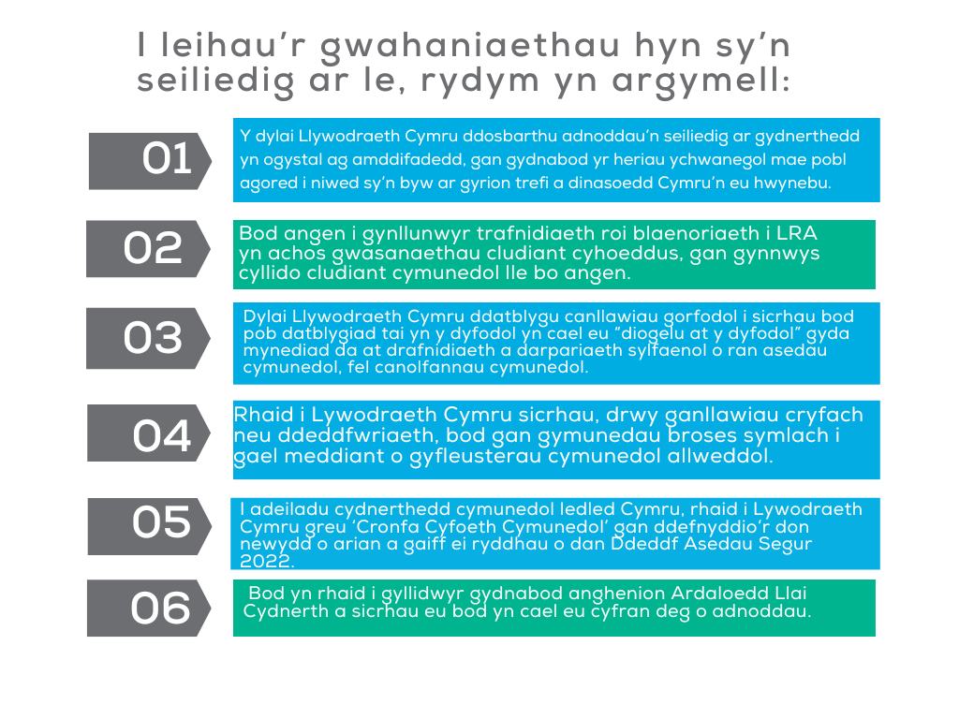

Ble gallaf I ddarllen mwy?
Cliciwch yma i lawrlwytho Adroddiad Polisi BCT (Cymraeg)
Cliciwch yma i lawrlwytho adroddiad OCSI (Cymraeg)
Cliciwch yma i lawrlwytho taenlen y Set Ddata Ymchwil Gyflawn

Amdanom ni

Sefydlwyd yr Ymddiriedolaeth Adeiladu Cymunedau (BCT) yn 2015 gyda’r bwriad o gefnogi datblygu cymunedol sy’n seiliedig ar asedau, er mwyn galluogi pobl i wneud eu cymdogaethau eu hunain yn llefydd cryfach a gwell i fyw ynddynt. Gyda chefnogaeth gwaddol o £16.5m gan Gronfa Gymunedol y Loteri Genedlaethol, fe wnaethom sefydlu’r rhaglen Buddsoddi’n Lleol i ddarparu £1m dros 10-12 mlynedd ar gyfer 13 cymuned ledled Cymru, i drigolion fuddsoddi yn ôl eu blaenoriaethau eu hunain. Cafodd y cymunedau hyn eu nodi oherwydd eu safle ar Fynegai Amddifadedd Lluosog Cymru (WIMD) a’u mynediad cyfyngedig blaenorol at gyllid y loteri.

